2023级成教新生非税微信缴费操作步骤

各位同学：
学费缴费实行手机微信支付。现就微信缴费作如下说明：
- 不需排队，认准湖南非税征管服务平台微信公众号并加以关注（二维码）或娄底职业技术学院缴费入口。
- 一生一号（考生号或身份证号），独立识别。
- 没有微信或者微信没有开通支付功能的家长（或学生），可以请亲友代缴。
- 微信缴费的同学，不需要到财务窗口签字，可直接截图保存缴费记录去辅导员办理入学手续。

进入缴费查询→输入学生身份证号（或准考证号）、姓名、验证码
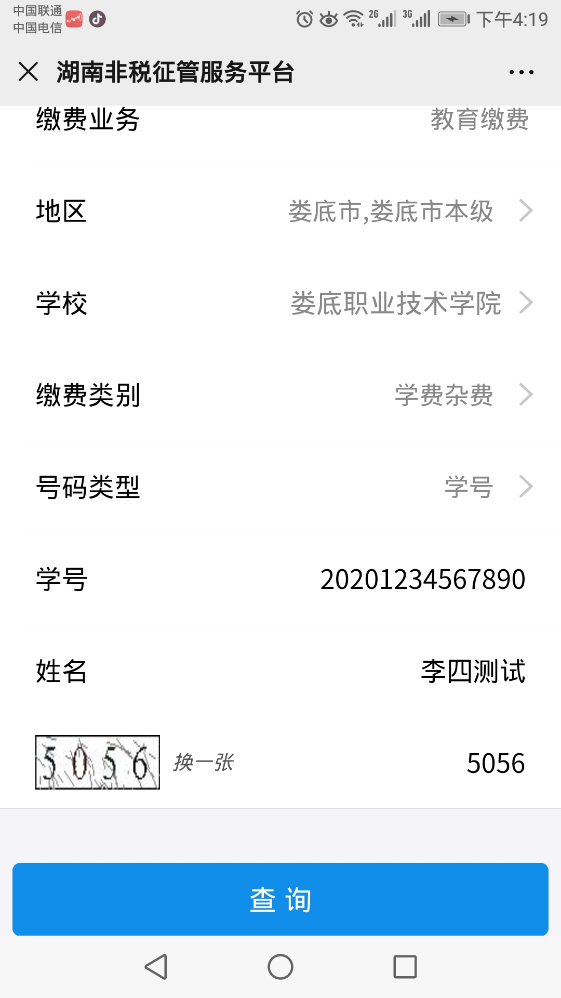

→系统显示待缴信息及学生基本信息→
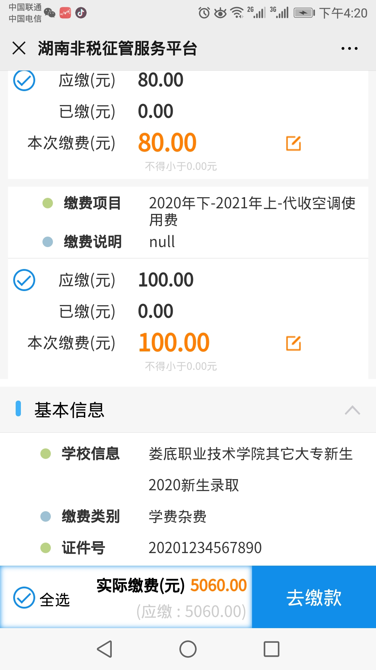
确认无误选输入支付密码→查看缴费单及基本信息并截图保存。
